项目1 认识生成式人工智能与职业技能新要求

【教学导读】

教学导图
本项目的整体结构与学习路径如图1-1所示。
▲ 图1-1 项目1教学导图

教学目标

知识目标
- 了解人工智能的基本含义与发展脉络
- 理解生成式人工智能的含义、特点与主要能力
- 了解生成式人工智能的局限性与幻觉现象
- 了解我国生成式人工智能的发展现状与政策方向

技能目标
- 能够识别典型职场岗位中可使用AI辅助的工作场景
- 能够初步体验AI的多模态能力，包括图片识别与文生图功能
- 能够在给定情境下，借助AI工具完成一项简单的职场任务

素质目标
- 形成对生成式人工智能的理性认知，不盲从、不排斥
- 树立人机协作意识，理解AI的能力边界
- 增强对我国科技发展成就的认同感和自信心

重点难点
教学重点：
- 生成式人工智能的含义、特点与主要能力
- 典型职场岗位中的AI应用场景识别
- 多模态能力的基本体验与职场应用
教学难点：
- 生成式人工智能能力边界与幻觉现象的理解
- 人机协作意识的建立
- 初次使用AI工具完成职场任务时的操作规范

职业启示
生成式人工智能正在深刻改变职场中信息获取、内容创作和任务处理的方式。作为未来的职场人，既要积极拥抱新工具、主动学习新技能，也要理性认识AI的能力边界，保持独立思考和判断能力。善于借助技术提升效率，同时坚持真实、规范和负责任的工作态度，是AI时代不可替代的职业素养。

【情景导入】
小李是某公司行政部门的一名新入职员工。入职第一天，主管交给他一项任务：为部门即将举办的季度总结会撰写一份会议通知，并配一张简洁的宣传海报图片，要求当天下午提交。
小李虽然文字功底不错，但第一次独立完成这类任务，既不确定通知的格式规范，也不知道如何快速制作配图。同事建议他试试公司近期推广使用的AI办公助手。
小李打开AI平台，输入了一句话：“帮我写一个会议通知。”AI很快给出了一段内容，但格式不太规范，信息也不够完整。他不确定接下来该怎么做——是直接用这个结果，还是需要进一步调整？AI生成的内容能直接发出去吗？配图又该怎么让AI来做？
带着这些疑问，我们一起走进项目1，从认识生成式人工智能开始，逐步了解它的能力与局限，感受它在职场中的应用价值，并亲手完成第一次AI辅助的工作任务。

任务1.1 走进生成式人工智能
本任务帮助学习者建立对人工智能和生成式人工智能的基本认知，了解其含义、特点、主要能力以及局限性，为后续学习和使用AI工具奠定知识基础。

1.1.1 从人工智能到生成式人工智能

1. 人工智能的基本含义
人工智能（Artificial Intelligence，简称AI）是计算机科学中的一个重要分支，其核心目标是研究和开发能够模拟、延伸和扩展人类智能的理论、方法和技术，使计算机系统具备感知、理解、推理、学习和决策等方面的能力。
简单地说，人工智能就是让机器能够像人一样”思考”和”行动”。不过，当前阶段的人工智能并不是真正具有独立意识的”智能体”，而是通过大量数据训练和算法设计，使计算机在特定任务上表现出类似人类的能力。
在日常生活中，人工智能的应用已经非常广泛。人工智能的能力类型及其在生活中的典型应用见表1-1。
表1-1 人工智能的能力类型与生活应用
能力类型 | 含义 | 生活中的典型应用
感知能力 | 识别声音、图像等信息 | 语音助手听懂指令，人脸识别解锁手机
理解能力 | 理解语言含义和语境 | 智能客服理解用户问题
推理能力 | 根据已知信息推导结论 | 导航软件根据路况推荐路线
学习能力 | 从数据中总结规律 | 购物平台推荐商品
决策能力 | 在多个选项中做出判断 | 自动驾驶中的路径选择

2. 人工智能的发展脉络
人工智能并不是一个新概念。从20世纪50年代至今，人工智能已经经历了七十多年的发展历程，期间既有令人振奋的突破，也有陷入困境的低谷。人工智能的发展历程可以划分为若干阶段，各阶段的主要特征如表1-2所示。
表1-2 人工智能发展历程简表
阶段 | 时间 | 主要特征 | 代表性事件
萌芽与诞生 | 1950年代 | 概念提出，奠定理论基础 | 图灵提出”图灵测试”（1950年），达特茅斯会议正式提出”人工智能”概念（1956年）
早期探索 | 1960—1970年代 | 基于规则的推理系统 | 专家系统出现，能够在特定领域模拟专家决策
发展低谷 | 1970—1980年代 | 技术瓶颈，研究进入”AI寒冬” | 计算能力和数据不足，导致研究进展缓慢
技术积累 | 1990—2000年代 | 机器学习兴起 | 统计学习方法取得突破，支持向量机等算法广泛应用
深度学习时代 | 2010年代 | 神经网络深度化，突破性应用不断出现 | 语音识别、图像识别准确率大幅提升，AlphaGo战胜围棋世界冠军（2016年）
生成式AI时代 | 2020年代至今 | 大语言模型驱动，内容生成能力突破 | ChatGPT发布（2022年），国产大模型快速发展
从表1-2可以看出，人工智能的发展并非一帆风顺，而是经历了多次起伏。人工智能发展的波浪式前进过程可以用图1-2直观呈现。
▲ 图1-2 人工智能发展历程示意图
每一次技术突破的背后，都离不开计算能力的提升、数据规模的增长和算法的创新。进入21世纪以来，随着互联网的普及、大数据的积累和计算硬件的进步，人工智能进入了快速发展期，特别是2020年代以来，以大语言模型为代表的生成式人工智能迅速崛起，标志着AI发展进入了一个全新阶段。

3. 从传统AI到生成式AI的转变
在过去很长一段时间里，人工智能的主要能力体现在”识别”和”判断”上。例如，图像识别系统可以判断一张图片中是猫还是狗，语音识别系统可以将语音转化为文字，推荐系统可以预测用户可能喜欢什么商品。这类AI通常被称为”分析式AI”或”判别式AI”，它的核心任务是从已有数据中提取信息、做出分类或预测。
而生成式人工智能（Generative AI）则实现了一个重要的转变——从”理解信息”到”创造内容”。传统AI与生成式AI的主要区别如表1-3所示。
表1-3 传统AI与生成式AI的能力对比
对比维度 | 传统AI | 生成式AI
核心任务 | 识别、分类、预测 | 理解、生成、创造
输入方式 | 结构化数据为主 | 自然语言为主，支持多模态
输出方式 | 标签、数值、分类结果 | 文本、图片、代码、音频等
交互方式 | 参数配置为主 | 自然语言对话
使用门槛 | 通常需要专业技术基础 | 普通用户即可使用
典型应用 | 人脸识别、垃圾邮件过滤、商品推荐 | 文案撰写、图片生成、代码辅助、智能问答
传统AI与生成式AI在工作方式上的差异可以用图1-3更加直观地展示。
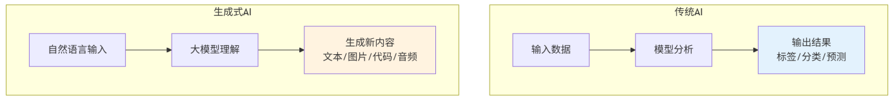
▲ 图1-3 传统AI与生成式AI的工作方式对比
这种转变带来的最大变化在于：AI不再只是技术人员的专属工具，而是每一个普通职场人都可以使用的”工作助手”。只要能够用自然语言表达需求，就可以借助生成式AI获得帮助。这也是本书学习的核心出发点。

1.1.2 生成式人工智能的含义与特点

1. 生成式人工智能的含义
生成式人工智能是指基于大规模预训练模型，通过学习海量文本、图片、代码等数据，具备理解自然语言并生成新内容能力的人工智能技术。
与传统的问答系统不同，生成式AI并不是从固定的知识库中”查找”答案，而是基于对语言规律和知识模式的学习，“生成”符合语境和逻辑的内容。这意味着，即使面对从未见过的具体问题，生成式AI也能够根据已有知识给出有参考价值的回答或创作内容。
生成式人工智能的技术基础是大语言模型（Large Language Model，简称LLM）。大语言模型通过在海量文本数据上进行训练，学习了语言的语法结构、语义关系和知识模式，从而具备了强大的语言理解和生成能力。生成式AI从用户输入到内容输出的基本工作流程如图1-4所示。
▲ 图1-4 生成式AI的基本工作流程

2. 生成式人工智能的主要特点
生成式人工智能之所以能够快速走进人们的工作和学习中，与其具备的几个显著特点密切相关。生成式人工智能的主要特点见表1-4。
表1-4 生成式人工智能的主要特点
特点 | 说明
自然语言交互 | 用户可以通过日常语言与AI进行对话，无需编写代码或掌握专业技术，极大降低了使用门槛
内容生成能力 | 能够根据用户需求生成文本、图片、表格、代码、音频等多种类型的内容，覆盖广泛应用场景
上下文理解能力 | 能够根据对话历史理解用户意图，支持多轮对话，使交互更加连贯自然
多模态协同能力 | 部分平台支持同时处理文字、图片、文件、音频等多种信息形式，实现跨模态的输入与输出
知识整合能力 | 能够将不同领域的知识进行整合，提供综合性的回答和建议
持续迭代更新 | 模型能力随技术发展和版本更新不断提升，功能边界持续扩展
从上述特点可以看出，生成式人工智能最显著的优势在于：使用门槛低、应用范围广、交互方式自然。这使得它不再局限于技术领域，而是成为每个人都可以使用的通用工具。

1.1.3 生成式人工智能的主要能力
了解了生成式AI的含义和特点之后，还需要进一步认识它具备哪些具体能力。在实际工作和学习中，生成式AI的能力主要体现在六个方面，各能力维度的关系如图1-5所示。
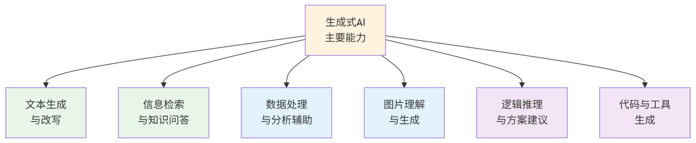
▲ 图1-5 生成式人工智能的六大能力维度

1. 文本生成与改写能力
文本生成是生成式AI最基础也是最广泛的能力。它可以根据用户的需求，生成各种类型的文字内容，包括但不限于：工作邮件、通知公告、工作总结、宣传文案、产品介绍、策划方案等。同时，AI还能够对已有文本进行润色、改写、扩写、缩写和风格转换。
例如，用户可以向AI提出这样的需求：“请帮我把以下工作汇报改写为更正式的语气。”AI就会根据要求对文本进行调整。

2. 信息检索与知识问答能力
生成式AI可以针对用户提出的问题给出综合性的回答，类似于一个”全能型的知识顾问”。它可以帮助用户快速了解一个概念、解释一条法规、梳理一个知识体系，或者对某个行业现状进行概述。
值得注意的是，AI的回答是基于训练数据生成的，而非实时搜索的结果。部分平台提供了联网搜索功能，可以获取更新的信息，但即便如此，用户仍需要对AI给出的信息进行核验。

3. 数据处理与分析辅助能力
生成式AI在数据处理方面也具备一定的辅助能力。它可以帮助用户整理数据格式、编写Excel公式、解释数据含义、发现数据规律、撰写分析结论等。对于非技术背景的职场人来说，这一能力可以显著降低数据处理的门槛。

4. 图片理解与生成能力
生成式AI的能力已经不局限于文字。在多模态技术的支持下，AI可以识别和理解用户上传的图片内容，也可以根据用户的文字描述生成相应的图片。这种能力在职场中的应用场景非常丰富，例如制作会议配图、产品展示图、宣传海报等。

5. 逻辑推理与方案建议能力
在面对需要分析和判断的任务时，生成式AI也能够提供一定程度的辅助。例如，帮助用户分析问题的可能原因、比较不同方案的优缺点、提出解决问题的建议思路等。不过需要注意，AI的推理能力存在局限性，在复杂逻辑和专业判断方面仍需人工把关。

6. 代码与工具生成能力
生成式AI还具备编写代码的能力，能够生成简单的程序代码、网页页面、数据处理脚本和小型工具。对于非编程专业的学习者来说，这一能力意味着可以在不掌握专业编程知识的情况下，借助AI生成一些轻量级的数字化成果。
各项能力在具体职场任务中的应用示例见表1-5。
表1-5 生成式AI各项能力的职场应用示例
能力维度 | 职场应用示例
文本生成与改写 | 撰写工作邮件、起草通知公告、润色工作总结
信息检索与知识问答 | 查询政策法规、解释专业概念、梳理行业现状
数据处理与分析辅助 | 整理Excel数据格式、编写公式、发现数据趋势
图片理解与生成 | 制作会议配图、生成宣传海报、分析图表内容
逻辑推理与方案建议 | 比较方案优缺点、分析问题原因、提供解决思路
代码与工具生成 | 生成网页展示页面、制作简单计算工具

1.1.4 生成式人工智能的局限性与幻觉现象
虽然生成式人工智能的能力令人印象深刻，但它并非万能工具。在实际使用中，学习者必须清楚地认识到AI的局限性，才能做到合理使用、审慎判断。

1. 生成式AI的主要局限性
生成式AI的主要局限性可以从五个方面进行认识，各局限性的具体表现和影响见表1-6。
表1-6 生成式人工智能的主要局限性
局限性类型 | 具体表现 | 对使用者的影响
知识时效性问题 | 训练数据有时间截止点，无法自动获取最新信息 | 对于时效性强的信息不能完全依赖AI的回答
事实准确性问题 | 输出有时包含不准确甚至错误的信息，且表述自信 | 必须对AI输出的关键信息进行核验
复杂推理局限 | 多步骤推理中可能出现逻辑跳跃或结论偏差 | 复杂判断仍需人工把关
价值判断缺失 | 不具备真正的道德判断能力和情感理解能力 | 涉及伦理和价值的问题需人工判断
创造力边界 | 基于已有数据模式重组，非真正原创 | 深度洞察和创新思维仍需人来完成

2. AI幻觉现象
“AI幻觉”（AI Hallucination）是生成式人工智能中一个非常重要的概念，指的是AI以高度自信的语气输出不真实、不存在或不准确的信息的现象。
AI幻觉是大语言模型工作机制的一个副产品。由于模型的本质是基于概率预测下一个最可能出现的词语或句子，当它面对自己不确定的问题时，不会说”我不知道”，而是会继续按照语言模式生成一个”看起来合理”但实际上可能错误的答案。
AI幻觉的常见表现类型如图1-6所示。
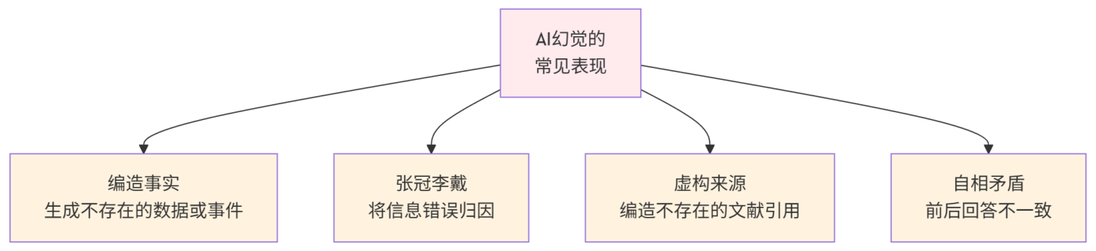
▲ 图1-6 AI幻觉的常见表现类型

3. 正确看待AI的能力边界
认识到AI的局限性和幻觉现象，并不是要否定AI的价值，而是要建立正确的使用态度。面对AI输出的内容，正确的处理流程如图1-7所示。
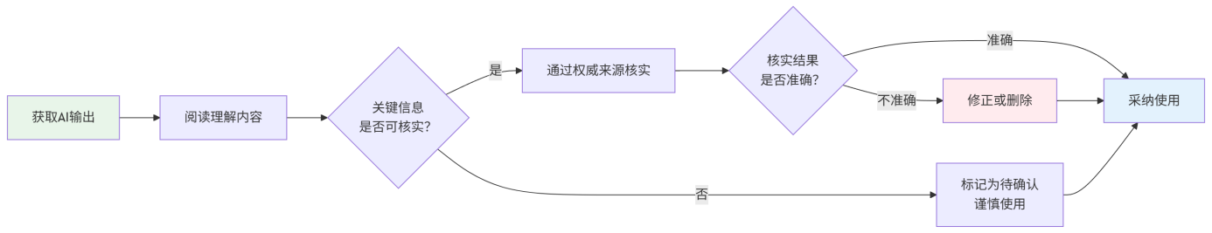
▲ 图1-7 AI输出内容的核验与使用流程
在使用生成式AI时，应当坚持以下原则：
（1）AI是工具，不是权威。 不能将AI的输出视为”标准答案”，必须保持独立判断。
（2）坚持结果核验。 任何AI生成的内容，在用于正式工作或学习场景之前，都应当进行人工核验。
（3）明确使用边界。 了解AI在哪些场景下效果较好、哪些场景下容易出错，从而合理安排人工与AI的分工。
（4）保持学习心态。 AI技术在持续进步，其局限性也在不断被改善。学习者应当持续关注技术发展，动态调整自己的使用方式。

【善学勤思】
- 生成式人工智能与传统人工智能的主要区别体现在哪些方面？请结合本任务内容，从核心任务、交互方式和使用门槛三个角度进行简要说明。
- 如果你在工作中使用AI生成了一段文字，发现内容读起来很流畅、表达也很自信，但你无法确认其中某些数据是否准确，你会怎么处理？请说明你的做法和理由。
- 结合你目前的学习或实习经历，列举两个你认为生成式人工智能可以提供帮助的场景，并简要说明原因。

任务1.2 认识生成式人工智能带来的职业变革
本任务帮助学习者理解生成式人工智能对工作方式和职业能力结构带来的影响，识别典型职场岗位中的AI应用场景，明确AI时代对从业者的能力新要求。

1.2.1 工作方式的智能化变革
生成式人工智能的快速普及，正在从多个维度改变人们的工作方式。AI对工作方式的变革主要体现在四个方面，如图1-8所示。
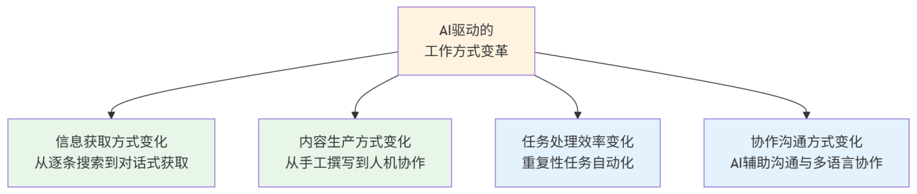
▲ 图1-8 AI驱动的工作方式变革

1. 信息获取方式的变化
在传统工作中，当需要查找某个概念、了解某项政策或获取某个行业的基本情况时，人们通常会通过搜索引擎查找网页，再从大量搜索结果中逐条筛选、阅读和整理有用信息。这一过程往往需要较多时间，而且信息来源分散，筛选成本较高。
有了生成式AI之后，用户可以直接向AI提出问题，AI会根据已有知识给出综合性的回答。这种变化并不意味着搜索引擎不再有用，而是意味着信息获取的起点和效率发生了变化。AI可以帮助用户快速建立对某个问题的整体认知，减少初始搜索的时间消耗。

2. 内容生产方式的变化
在过去，撰写一份工作方案、一封商务邮件或一篇宣传文案，完全依赖个人的文字能力和经验积累。生成式AI的出现，使得内容创作方式发生了显著变化：用户可以先借助AI生成初稿，再在初稿基础上进行调整、补充和优化。这种”人机协作”的方式不仅提高了效率，也降低了内容创作的起步门槛。

3. 任务处理效率的变化
在日常工作中，有大量的事务性任务需要消耗时间和精力。生成式AI在处理这类重复性、模式化任务时具有显著优势。

4. 协作与沟通方式的变化
在团队协作和对外沟通中，AI也开始发挥辅助作用。例如，帮助撰写规范的会议通知、设计客户沟通话术、起草合作邀请函等。
需要强调的是，上述变化并不意味着人的角色变得不重要了。恰恰相反，在AI辅助完成基础性工作的背景下，人的判断力、创造力、沟通力和决策力变得更加重要。AI改变的是工作的方式和效率，而不是工作的意义和价值。

1.2.2 典型职场岗位的AI应用场景
生成式人工智能不是某个特定行业或岗位的专属工具，它的应用场景覆盖了大量的通用职场任务。各类岗位中可以借助AI辅助完成的任务见表1-7。
表1-7 典型职场岗位的AI应用场景
岗位类型 | 典型AI应用场景
行政办公 | 通知公告撰写、制度文件起草、会议纪要整理、日程安排与提醒
市场营销 | 宣传文案创作、社交媒体内容策划、竞品信息梳理、活动方案框架设计
客户服务 | 咨询应答话术设计、投诉处理方案建议、客户沟通邮件撰写
人力资源 | 岗位职责说明撰写、面试问题设计、培训方案大纲、员工通知起草
财务管理 | 报表数据解读、Excel公式辅助、费用分析说明、报销制度解读
项目管理 | 项目计划制定、任务分解、进度汇报材料、风险分析框架
电子商务 | 产品描述撰写、用户评价分析、运营数据简报、促销方案建议
创业创新 | 创意头脑风暴、商业计划书起草、路演演讲稿、市场可行性分析
从表1-7可以看出，AI的应用并不限于技术岗位或创意岗位，而是广泛渗透到了各类日常工作中。不同岗位使用AI的任务分布情况可以用图1-9进一步说明。
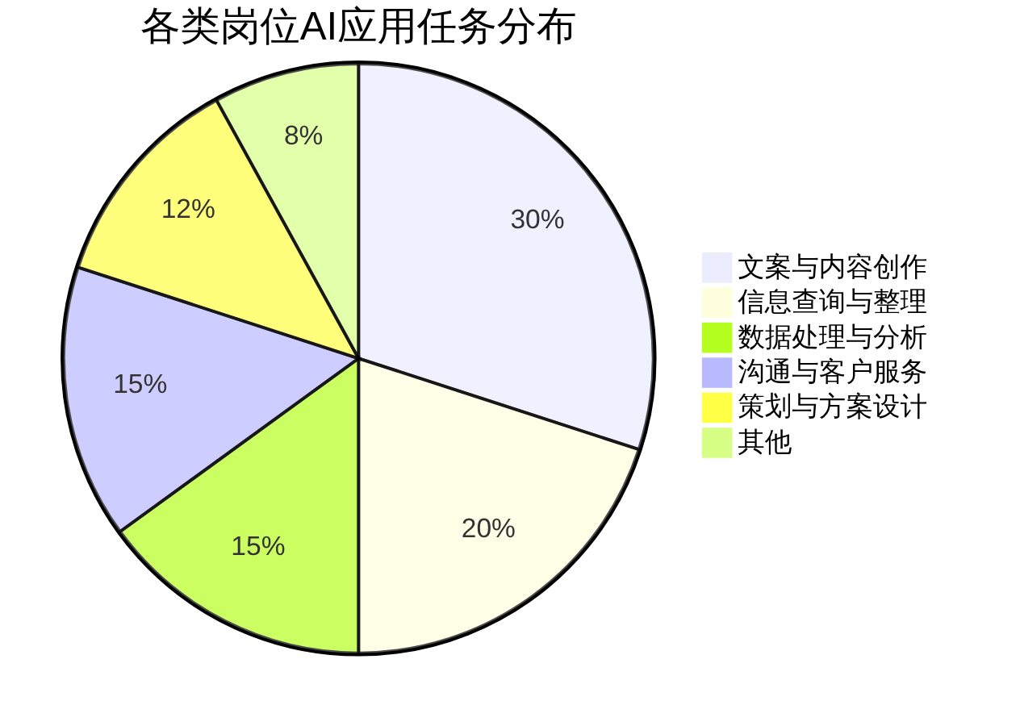
▲ 图1-9 各类岗位AI应用任务分布

1.2.3 AI时代的职业能力新要求
生成式人工智能正在改变工作方式和职场生态，这也意味着职场对从业者的能力要求发生了新的变化。AI时代从业者需要具备的五项关键能力及其关系结构如图1-10所示。
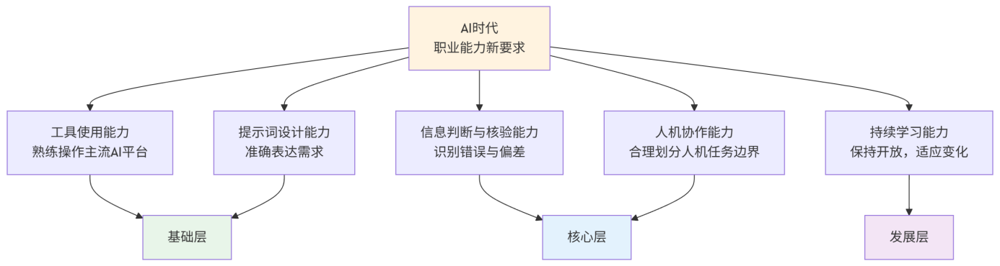
▲ 图1-10 AI时代职业能力结构

1. 工具使用能力
能够熟练使用主流的AI平台和工具，掌握基本的对话操作和常用功能，是AI时代最基础的职业技能之一。

2. 提示词设计能力
AI的输出质量在很大程度上取决于用户输入的质量。能够准确、清晰地表达需求，设计有效的提示词，是高效使用AI的核心技能。

3. 信息判断与核验能力
面对AI生成的内容，能够快速识别其中可能存在的错误、偏差和不足，并通过查证、比对等方式进行核验。

4. 人机协作能力
理解AI在工作中的角色定位——它是辅助工具，而不是替代者。能够合理划分人工任务和AI任务的边界。

5. 持续学习能力
生成式人工智能技术更新速度很快，保持开放心态，持续关注技术发展，主动学习新工具、新方法，是适应AI时代职场变化的根本保障。
这五项能力并不是相互独立的，而是相互支撑、协同作用的。工具使用能力是基础，提示词设计能力决定效率，信息判断能力保障质量，人机协作能力明确定位，持续学习能力则确保长期竞争力。

【善学勤思】
- 请选择你最感兴趣或最可能从事的一个岗位类型，参考表1-7分析该岗位中有哪些工作任务适合借助AI完成，哪些仍需要由人工主导，并说明你判断的理由。
- 有人认为”AI会取代大部分工作岗位”，也有人认为”AI只是工具，不会取代人”。你持什么观点？请结合本任务所讨论的职业能力新要求，简要阐述你的看法。

任务1.3 了解我国生成式人工智能发展成就
本任务帮助学习者了解我国在生成式人工智能领域的发展现状，认识国产主流大模型及相关平台，了解国家政策支持方向，增强对我国科技创新发展的认知与信心。

1.3.1 国产主流大模型概览

1. 我国主要大模型简介
自2023年以来，我国多家科技企业和研究机构相继推出了具有自主知识产权的大语言模型。截至2026年，我国主流大模型的基本情况见表1-8。
表1-8 我国主流大模型概览（截至2026年）
大模型名称 | 开发机构 | 对应应用平台 | 主要特点
文心一言 | 百度 | 文心一言 | 中文理解能力突出，多模态支持完善
通义千问 | 阿里巴巴 | 通义千问 | 多模态交互能力强，擅长办公与商务场景
讯飞星火 | 科大讯飞 | 讯飞星火 | 语音交互技术领先，教育领域应用广泛
智谱清言 | 智谱AI | 智谱清言 | 学术研究支持能力突出，开源生态活跃
豆包 | 字节跳动 | 豆包 | 日常对话自然流畅，内容创作突出
DeepSeek | 深度求索 | DeepSeek | 推理能力表现优异，开源开放程度高
腾讯混元 | 腾讯 | 腾讯混元助手 | 社交与办公协同应用
我国主要大模型的技术生态关系如图1-11所示。
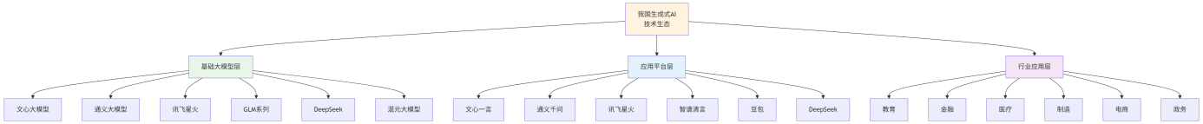
▲ 图1-11 我国生成式AI技术生态结构

2. 国产大模型的发展特点
总体来看，我国生成式人工智能的发展呈现出以下几个显著特点。
（1）中文处理优势。 国产大模型在中文语境下的理解和表达能力具有天然优势。
（2）多模态能力快速提升。 国产大模型不断拓展图片理解、图片生成、文件解析、语音交互等能力。
（3）开源生态持续壮大。 多家机构将模型代码和技术向公众开放，推动了技术共享和社区协作。
（4）行业应用加速落地。 国产大模型已在教育、金融、医疗、制造、电商、政务等多个行业实现初步应用。

1.3.2 国家政策支持与发展方向

1. 国家层面的政策支持
我国高度重视人工智能的发展。近年来，国家先后出台了多项政策文件，为人工智能的技术研发、产业应用和人才培养提供了政策支持。近年来我国人工智能相关的主要政策见表1-9。
表1-9 我国人工智能相关政策概览
时间 | 政策文件 | 主要方向
2017年 | 《新一代人工智能发展规划》 | 明确我国AI发展的战略目标和重点任务
2021年 | 《“十四五”数字经济发展规划》 | 推动数字技术与实体经济深度融合
2023年 | 《生成式人工智能服务管理暂行办法》 | 规范生成式AI服务的管理和使用
2024年 | 《关于加快推进人工智能赋能教育的通知》 | 推进AI在教育教学中的应用
2025年 | 《关于促进人工智能产业高质量发展的指导意见》 | 进一步支持AI产业创新发展

2. 教育领域的政策导向
在教育领域，国家积极推动人工智能教育的普及和数字素养的提升。主要政策方向包括：推动人工智能课程进入各级各类学校、提升师生数字素养、鼓励AI融入职业教育和技能人才培养、支持教育数字化转型。

3. 行业应用的政策推动
在产业层面，国家鼓励人工智能与各行业的深度融合，重点推动AI在制造业、服务业、医疗健康、教育培训和政务服务等领域的应用。

1.3.3 科技自立自强与创新发展

1. 自主创新的重要意义
人工智能是当今科技竞争的核心领域之一。发展自主可控的人工智能技术，对于保障国家信息安全、推动产业升级和增强国际竞争力具有重要意义。

2. 开源生态与协同创新
我国在生成式AI领域积极推动开源发展。多家机构将大模型的代码和训练方法向社会公开，降低了技术使用门槛，促进了技术传播和社区协作。

3. 面向未来的发展展望
展望未来，生成式人工智能将继续向更强大、更智能、更安全的方向发展。主要趋势包括：通用能力持续增强、多模态融合加深、行业深度应用加速、安全治理体系完善。

【善学勤思】
- 请从表1-8中选择一款你感兴趣的国产大模型，通过网络查阅其最新功能更新或应用案例，并简要介绍你的发现。
- 你认为我国发展自主可控的人工智能技术有哪些重要意义？请从技术安全、产业发展和人才培养三个角度中选择一个进行说明。

任务1.4 体验AI的多模态能力
本任务帮助学习者理解生成式人工智能的多模态能力，并通过实际操作体验图片识别与文生图功能，了解多模态能力在职场中的应用场景。

1.4.1 多模态能力的基本含义

1. 模态与多模态
在信息处理领域，“模态”（Modality）是指信息的不同存在形式。日常生活和工作中常见的信息模态包括：文字、图片、音频、视频、表格、文件等。
“多模态”（Multimodal）是指系统能够同时理解和处理两种及以上不同类型信息的能力。

2. 生成式AI的多模态能力
生成式AI的多模态能力主要体现在输入端多模态、输出端多模态和跨模态转换三个方面，其能力结构如图1-12所示。
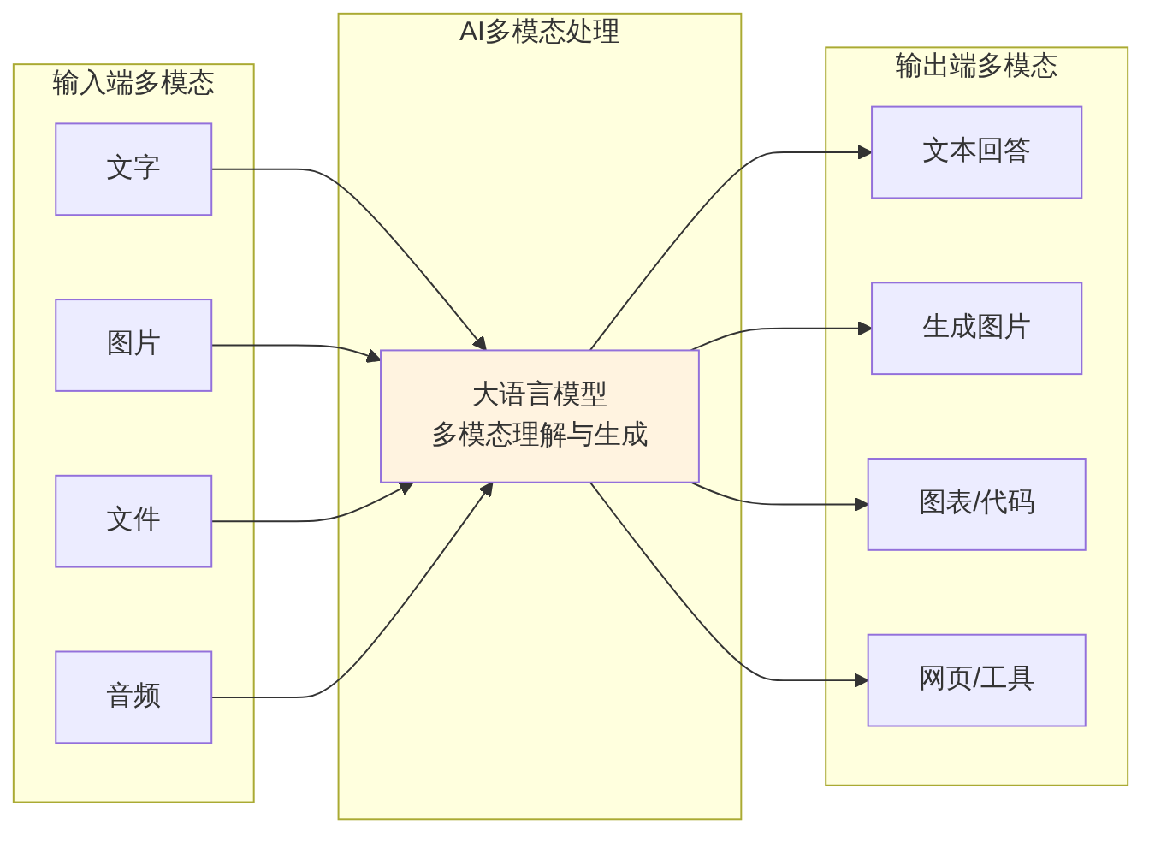
▲ 图1-12 生成式AI的多模态能力结构
理解多模态能力的意义在于：它极大地拓展了AI在职场中的应用范围。过去，AI主要帮助我们”写文字”；现在，AI还可以帮助我们”看图片”“做图表”“生成页面”，真正成为了一个多功能的工作助手。

1.4.2 图片识别与理解体验

1. 图片识别能力介绍
当前主流的AI平台大多支持图片上传功能。用户上传一张图片后，AI可以对图片内容进行识别和描述，并回答用户关于图片的提问。
AI的图片识别能力可以用于多种场景，例如：识别图片中的物体、描述图片整体内容、提取图片中的文字信息、分析图表中的数据、判断图片的风格和构图特点。

2. 操作步骤
（1）打开一款支持图片上传的AI平台。
（2）准备一张日常工作或学习场景的图片。
（3）将图片上传至AI平台，并输入提示词。
（4）阅读AI的回答，评估其描述的准确性和完整性。
（5）尝试进一步追问。
（6）按表1-10的格式记录操作过程和体验感受。
表1-10 图片识别体验记录表
记录项目 | 内容
使用的AI平台
上传图片的简要描述
使用的提示词
AI的回答内容（摘要）
回答准确性评价 | □准确 □基本准确 □存在偏差 □明显错误
追问情况及AI的回应
体验感受

1.4.3 文生图能力初体验

1. 文生图能力介绍
文生图（Text-to-Image）是指用户输入一段文字描述，AI根据描述生成相应图片的能力。一个好的文生图提示词通常应包含的要素如图1-13所示。
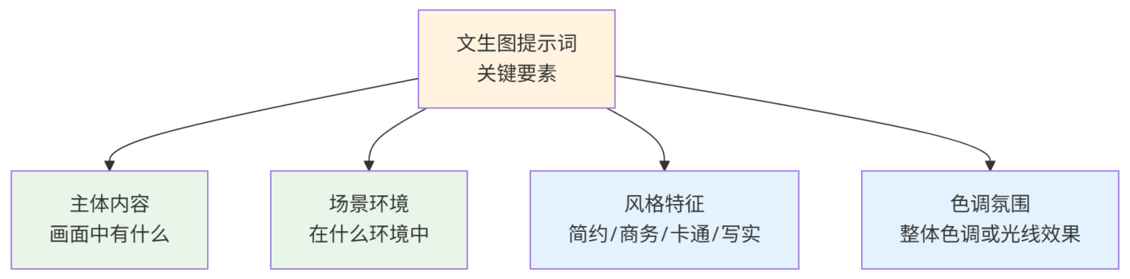
▲ 图1-13 文生图提示词的关键要素

2. 操作步骤
（1）打开一款支持文生图功能的AI平台。
（2）输入一段描述性文字作为提示词。示例提示词：“一间现代化的办公室，桌上放着一台打开的笔记本电脑，旁边有一杯咖啡和一本笔记本，窗外是城市建筑，阳光透过窗户照进来，画面明亮简洁，商务风格。”
（3）查看AI生成的图片，评估其与描述文字的匹配程度。
（4）尝试修改描述文字，观察生成结果的变化。
（5）按表1-11的格式记录体验过程。
表1-11 文生图体验记录表
记录项目 | 内容
使用的AI平台
第一次输入的描述文字
生成图片的效果评价 | □满意 □基本满意 □不太满意 □不满意
修改后的描述文字
修改后的生成效果变化
描述文字中影响最大的要素
体验感受

1.4.4 多模态能力的职场应用场景
通过前两个小节的实际操作，学习者已经初步体验了AI的图片识别和文生图功能。多模态能力在职场中的常见应用场景见表1-12。
表1-12 多模态能力的常见职场应用场景
应用场景 | 使用方式 | 说明
会议材料配图 | 文生图 | 为汇报、演示材料快速生成主题配图
产品宣传海报 | 文生图 | 根据产品特点和推广需求生成宣传用图
商品图片分析 | 图片识别 | 对产品图片进行内容分析和标签提取
数据图表解读 | 图片识别 | 上传图表截图，请AI分析图表数据和趋势
文件内容提取 | 文件识别 | 上传PDF或图片格式的文件，提取文字信息
社交媒体配图 | 文生图 | 为公众号、短视频封面等生成视觉素材
培训课件插图 | 文生图 | 为教学和培训材料生成辅助配图
活动现场记录 | 图片识别 | 上传活动照片，请AI生成图片描述用于报道
需要注意的是，AI生成的图片和AI对图片的识别结果并不总是完全准确的。在正式使用之前，应当对生成的图片进行审核；对AI的图片识别结果也需要进行核验。此外，在使用AI生成的图片时，还应当关注版权问题。

【善学勤思】
- 在本任务的文生图体验中，你认为描述文字中的哪些要素对生成图片的质量和匹配度影响最大？请举例说明。
- 多模态能力正在使AI从”文字助手”变成”全能助手”。但AI生成的图片是否可以直接用于对外发布的正式材料？你认为在使用时应注意哪些问题？

任务1.5 完成一次AI辅助职场任务初体验（综合实训）
本任务是项目1的综合实训环节。学习者将在给定的职场情境中，综合运用前序任务所学知识，借助生成式AI工具完成一项完整的工作任务，并对输出结果进行检查、优化和反思，初步体验人机协作的完整工作流程。

1.5.1 任务情境分析与需求明确

1. 任务情境
本次综合实训提供两个可选的任务情境，学习者可根据自身情况选择其中一个完成。
情境A：撰写会议通知并配图
你是某公司行政部实习生。下周三下午2:00，公司将在三楼会议室召开2026年第二季度工作总结会，要求全体部门主管参加。主管要求你撰写一份会议通知，并配一张简洁的会议通知配图，今天下班前提交初稿。
情境B：撰写项目简介并配图
你是某创业团队的成员，团队正在准备参加学校举办的创业大赛。你需要为参赛项目撰写一段200字左右的项目简介，并配一张能够体现项目特点的宣传配图。

2. 需求分析
在动手操作之前，建议先进行简要的需求分析，分析内容可参照表1-13进行记录。
表1-13 任务需求分析表
分析项目 | 内容
选择的情境 | □情境A □情境B
最终需要提交的成果
计划使用的AI平台
AI可辅助完成的部分
需要人工完成的部分
预计操作步骤

1.5.2 运用AI完成文案或图文任务

1. 文案生成操作
以情境A为例，说明操作过程。
第1步：打开AI平台，编写提示词。
示例提示词：“请帮我撰写一份公司会议通知。具体信息如下：会议主题为2026年第二季度工作总结会，时间为下周三（2026年X月X日）下午2:00，地点为公司三楼会议室，参会人员为全体部门主管。请包含会议主题、时间、地点、参会人员和注意事项五个部分，语言正式、格式规范。”
第2步：获取AI生成的文案。 阅读AI给出的会议通知内容，初步评估其是否完整、格式是否规范。
第3步：追问和优化。 如果对生成结果不满意，可以通过追问来优化。
第4步：确认文案初稿。 经过一轮或几轮调整后，形成一份基本满意的文案初稿。

2. 配图生成操作
第5步：编写文生图提示词。 根据文案内容和使用场景，编写一段图片描述。
第6步：查看生成的图片。 评估图片是否与会议通知的主题匹配。
第7步：调整和优化。 如需调整，可以修改描述文字后重新生成。

1.5.3 输出结果检查与优化修改
在AI生成了文案和配图之后，不能直接提交使用，而需要进行认真的检查和优化。AI输出内容的检查维度与检查要点如图1-14所示。
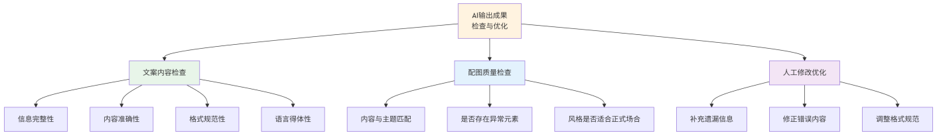
▲ 图1-14 AI输出成果的检查与优化维度
建议学习者记录修改前后的对比，以加深对”人工核验与优化”这一关键环节的理解。

1.5.4 人机协作反思与经验总结
完成任务后，学习者应当对整个操作过程进行回顾和反思，初步形成对人机协作模式的认识。反思维度可参照表1-14。
表1-14 人机协作反思表
反思维度 | 反思内容
AI在本次任务中的贡献 | AI帮助完成了哪些具体工作？效果如何？
人工在本次任务中的贡献 | 哪些环节必须由自己完成或判断？为什么？
提示词设计的效果 | 提示词是否清晰？是否经过调整？调整后效果有何变化？
AI输出的质量评价 | AI生成的内容直接可用的比例有多大？主要问题在哪里？
核验与修改的必要性 | 如果没有进行人工核验和修改，可能出现什么问题？
规范使用情况 | 本次操作中是否涉及敏感信息？是否注意了信息安全？
通过本次初体验，学习者应当初步建立以下认识。一个完整的AI辅助工作流程如图1-15所示。
▲ 图1-15 AI辅助工作的基本流程
这五个环节缺一不可。AI可以大幅提升起草效率，但最终的判断、审核和负责仍然属于人。提示词质量决定输出质量。核验是不可省略的环节。

【善学勤思】
- 回顾本次综合实训的全过程，你认为”设计提示词”和”核验优化”这两个环节，哪个对最终成果质量的影响更大？请说明你的理由。
- 在本次实训中，如果你直接将AI生成的内容提交给上级，不做任何检查和修改，可能会存在哪些风险？请举出至少两个。
- 通过项目1的整体学习，你对生成式人工智能的认识发生了哪些变化？你认为在今后的学习和工作中，应当以什么样的态度和方式使用AI？

【项目总结】
本项目围绕”认识生成式人工智能与职业技能新要求”这一主题，从五个任务逐步展开。
通过任务1.1的学习，我们了解了人工智能的基本含义、发展脉络以及从传统AI到生成式AI的重要转变，认识了生成式人工智能的含义、特点和主要能力，同时也了解了它的局限性和幻觉现象。
通过任务1.2的学习，我们认识到生成式人工智能正在深刻改变职场中的工作方式，了解了多种典型岗位中的AI应用场景，明确了AI时代对从业者提出的工具使用能力、提示词设计能力、信息判断能力、人机协作能力和持续学习能力等方面的新要求。
通过任务1.3的学习，我们了解了我国在生成式人工智能领域取得的发展成就，认识了国产主流大模型的基本情况，了解了国家政策对AI发展的支持方向，增强了对我国科技自立自强和创新发展的认知与信心。
通过任务1.4的实际操作，我们亲身体验了AI的多模态能力，包括图片识别与理解、文生图功能，了解了多模态能力在职场中的广泛应用场景。
通过任务1.5的综合实训，我们完成了第一次AI辅助的职场任务，亲身经历了”需求分析→提示词设计→获取输出→核验优化→形成成果”的完整工作流程，初步建立了人机协作意识和规范使用习惯。

项目1知识点图谱
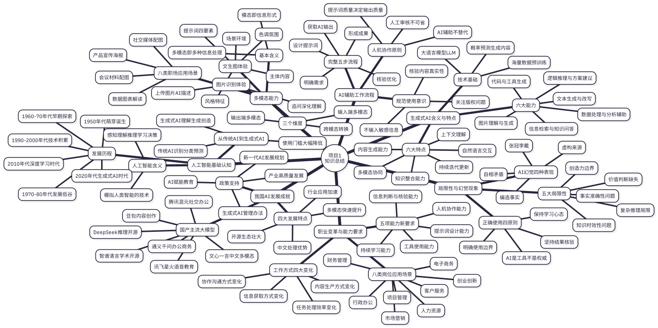
▲ 图1-16 项目1知识结构图

【实践报告】
本项目实践报告采用通用基础模板，重点记录任务1.5综合实训的操作过程。请参照”表1-15 项目1实践报告”（通用基础模板）和”表1-16 任务1.5综合实训记录表”（综合实训专项模板）填写。
（此处引用前文已设计的实践报告模板）

【创新拓展】

从对话式AI到智能体——AI能力的下一步跃迁
本项目中，我们认识了生成式人工智能的基本能力，并完成了一次以对话为核心的AI辅助工作体验。实际上，AI的能力演进并未止步于”对话问答”。在技术发展的前沿，一个更强大的方向正在兴起——AI智能体（AI Agent）。
所谓AI智能体，是指不仅能够”回答问题”，还能够”自主执行任务”的智能系统。传统的对话式AI需要用户逐步输入指令，而智能体则可以在接到一个较为复杂的目标后，自行拆解任务、制定计划、调用工具、逐步执行，并在过程中进行自我检查和调整。
对话式AI与智能体的能力差异可以用图1-17来说明。
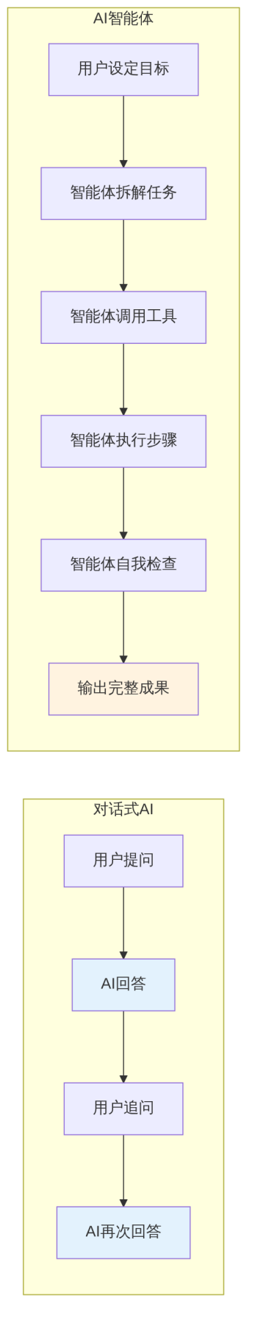
▲ 图1-17 对话式AI与AI智能体的能力对比
目前，国内多个AI平台已经开始提供智能体搭建功能，用户甚至可以自己”定制”一个专属的AI助手，让它专注于某一类工作任务。在本书的后续项目中，我们也将学习如何体验和搭建简单的智能体。
可以预见的是，AI从”能对话”到”能做事”的这一步跃迁，将进一步改变职场中的工作方式。但与此同时，如何确保AI智能体的行为安全、可控、合规，如何在人与智能体之间建立合理的协作和监督关系，也是未来需要持续关注的重要课题。

【综合测评】

能力测评
一、单项选择题
- 生成式人工智能与传统人工智能最主要的区别在于（ ）。
- A. 运算速度更快
- B. 能够生成新的内容
- C. 只能处理文字信息
- D. 不需要数据训练
- 以下关于大语言模型的说法，正确的是（ ）。
- A. 大语言模型可以实时获取最新信息
- B. 大语言模型通过学习海量数据具备语言理解和生成能力
- C. 大语言模型的回答一定是准确的
- D. 大语言模型只能处理英文文本
- 以下哪种现象属于AI”幻觉”（ ）。
- A. AI回答速度较慢
- B. AI以高度自信的语气输出了不真实的信息
- C. AI无法识别上传的图片
- D. AI生成的文字存在语法错误
- 在AI时代，以下哪项能力被认为是职场人不可替代的核心能力（ ）。
- A. 文字录入速度
- B. 模板套用能力
- C. 独立判断与决策能力
- D. 快速检索网页的能力
- 在使用AI辅助工作时，以下做法正确的是（ ）。
- A. 直接将AI生成的内容用于正式报告
- B. 对AI输出内容进行人工核验后再使用
- C. 将公司机密数据输入AI平台以获取分析建议
- D. 完全依赖AI完成所有工作任务
二、判断题
- 生成式人工智能的”幻觉”现象是指AI有时会拒绝回答用户的问题。（ ）
- 多模态能力是指AI能够同时处理文字、图片、音频等多种类型的信息。（ ）
- AI生成的图片完全不涉及版权问题，可以在任何场合自由使用。（ ）
- 在使用AI辅助完成工作时，“提示词质量”对输出结果质量有重要影响。（ ）
- 我国目前还没有自主研发的大语言模型，主要依赖国外技术。（ ）
三、简答题
- 请简要说明生成式人工智能的三项主要能力，并各举一个职场应用示例。
- 请说明什么是AI幻觉现象，并简述在工作中遇到AI幻觉时的正确处理方法。
- AI时代的职业能力新要求包括哪些方面？请列举并简要说明其中三项。
四、情境应用题
- 假设你是某企业市场部的实习生，主管要求你在半天内完成以下任务：
  - 撰写一份新产品宣传文案（200字左右）
  - 配一张产品宣传配图
- 请回答以下问题：
- （1）你计划使用哪些AI功能来完成这项任务？（2分）
- （2）请写出你使用AI完成这项任务的主要步骤（至少四步）。（4分）
- （3）在提交成果之前，你需要检查哪些方面？请列举至少三个检查要点。（4分）

素质测评
- 有同事认为：“AI能生成很好的文案，以后写东西就不需要自己动脑了。”你是否同意这一观点？请结合本项目学习内容，说明AI辅助写作与独立思考之间的关系。
- 在使用AI工具时，以下哪些行为存在安全或规范风险？请逐一判断并简要说明理由。
- （1）将含有客户个人信息的表格上传至AI平台进行分析
- （2）使用AI生成会议通知并经人工检查后发布
- （3）将AI生成的内容标注为”本人原创”提交课程作业
- （4）使用AI辅助翻译一段公开发布的行业报告摘要
- 通过本项目的学习，你认为面对AI这一新工具，一个合格的职场人应该具备什么样的态度？请用3—5句话简要阐述你的看法。

